Escursioni-Nordic Walking

Itinerario n. 1
Fiumata (Filettino)
Dislivello 100 m - Difficoltà E
Il sentiero si trova nel comune di Filettino. Si costeggia il torrente Roglioso sino a quota 1169 m circa, nei pressi di Fonte della Radica. E’ un percorso molto suggestivo.

Itinerario n. 2
Fondi di Jenne- Pozzo della Creta Rossa
Dislivello 100 m – difficoltà T

E’ una strada bianca pressoché pianeggiante che ha il suo punto di partenza a Fondi di Jenne . Una parte attraversa la faggeta mentre l’altra passa in mezzo alle radure. Elementi caratteristici oltre alla faggeta sono le doline, il sorbo degli Uccellatori, l’acero e il Pozzo della Creta Rossa

Itinerario n. 3
Campo dell’Osso – Le Vedute – Monte Autore
Dislivello 355 m – difficoltà E
Il percorso si snoda in mezzo alla faggeta e alle radure, su una strada quasi pianeggiante, mentre la parte finale che va dal punto panoramico delle “Vedute” a Monte Autore è più impegnativa, ma la fatica viene ricompensata dallo splendido panorama che si può ammirare dalla cima del Monte Autore.

Itinerario n. 4
Ruderi Villa di Nerone – Le Prata - La Mola Vecchia (Jenne), sentiero Coleman

Dislivello 100 m - Difficoltà T
Il sentiero è una strada sterrata quasi pianeggiante che costeggia il corso del Fiume Aniene e collega i Ruderi della Villa Neroniana di Subiaco con la Mola Vecchia di Jenne.
Si può osservare l’ambiente fluviale e rupestre ancora incontaminati.

Itinerario n. 5
Stellante – Fondi di Jenne
Dislivello 100 m - difficoltà T
E’ un breve sentiero che attraversa la faggeta e termina nel Pianoro di Fondi di Jenne.
Si trova appena oltrepassato Monte Livata ed è lungo circa 4 km .

Itinerario n. 6
Cervara di Roma - Prataglia
Dislivello 100 m – Difficoltà T
Il sentiero è una strada sterrata quasi pianeggiante, che si snoda attraverso prati e si arriva dopo circa tre km alla località Prataglia.

Itinerario n. 7
Prataglia (Cervara di Roma) – Madonna delle Grazie (Camerata Vecchia)
Dislivello m. 200 – difficoltà T
Il sentiero parte da Prataglia e si snoda tra prati e faggete e si arriva presso la Chiesetta della Madonna delle Grazie ,situata nei pressi dei ruderi di Camerata Vecchia.

Itinerario n. 8
Campo dell’Osso – Le Genziane – Campo Buffone – Valle Maiura – Campo dell’Osso
Dislivello 100 m – Difficoltà T
Il sentiero attraversa prati e faggete in località Campo dell’Osso (Subiaco).
Si possono ammirare doline e faggi secolari
Possibilità di fare un pic-nic.

Itinerario n. 9
Campo dell’Osso - Prato Longo
Dislivello 100 m. – difficoltà T
L’itinerario parte da campo dell’Osso e attraversa la radura di Prato Longo.
Caratteristiche sono le doline, il carsismo esterno e la faggeta che circonda questa radura.
Possibilità di fare un pic-nic.

Itinerario n. 10
Fondi di Jenne, sorgente della Scrofa
Difficoltà T
Il sentiero si snoda tra i faggi secolari e le radure, si arriva senza difficoltà alla sorgente della Scrofa, dove si possono trovare, in alcuni periodi dell’anno i tritoni..

Itinerario n. 11
Fondi di Jenne- Colle Campitellino
Dislivello 100 m - difficoltà E
E’ una piacevole passeggiata che attraversa la faggeta e le morfologie carsiche caratteristiche dei Monti Simbruini. Si arriva ad un punto panoramico, Colle Campitellino, dal quale si possono ammirare i principali gruppi montuosi dei Simbruini ed Ernici

Itinerario n. 12
Campo dell’Osso, Camposecco
Dislivello 100 m - difficoltà E
E’ un sentiero che attraversa radure e faggete e termina nella bellissima piana di Camposecco, utilizzata per i film western.
ITINERARI STORICI/CULTURALI

Itinerario A
Ruderi Villa di Nerone – Monastero S. Scolastica – Sacro Speco
(difficoltà T)

Itinerario B
Cascata di Comunacque, Ruderi dell’Acquedotto Romano, Comune di Trevi nel Lazio
(difficoltà T)

Itinerario C
Subiaco,visita al centro storico, partendo dal Convento di S. Francesco, attraverso i vicoli del centro storico si arriva alla Rocca dei Borgia.
(difficoltà T)

Itinerario D
Cervara di Roma, visita guidata
(difficoltà T)

Itinerario E
Subiaco, resti eremo di S. Chelidonia (difficoltà E)

Itinerario F
Jenne, visita guidata

Costi
- € 7,00 a persona per gruppi da 5 a 10 persone.

- € 6,00 a persona per gruppi fino a trenta persone.

- € 5,00 a persona per gruppi oltre trenta persone.

- Assicurazione base € 6,00.

Su richiesta, possiamo organizzare dei pic-nic a base di salsicce e bruschetta, su quasi tutti gli itinerari escursionistici descritti.

N.B. La quota per le visite guidate ai Monasteri Benedettini e alla Rocca dei Borgia sono a parte, rispetto alle quote indicate.

Equipaggiamento per l’escursioni
K-way, scarpe da trekking, binocolo, maglione, borraccia e macchina fotografica.

Classificazione escursioni
T : turistico, senza difficoltà.
E: itinerario lungo, ma facile.

N.B.
LE ESCURSIONI E LE VISITE GUIDATE si terranno, ogni fine settimana e previa prenotazione anche durante la settimana, al numero telefonico 328/4538950 o per e-mail ss-antares@tiscali.it.

ASD Antares Sporting Club
Subiaco

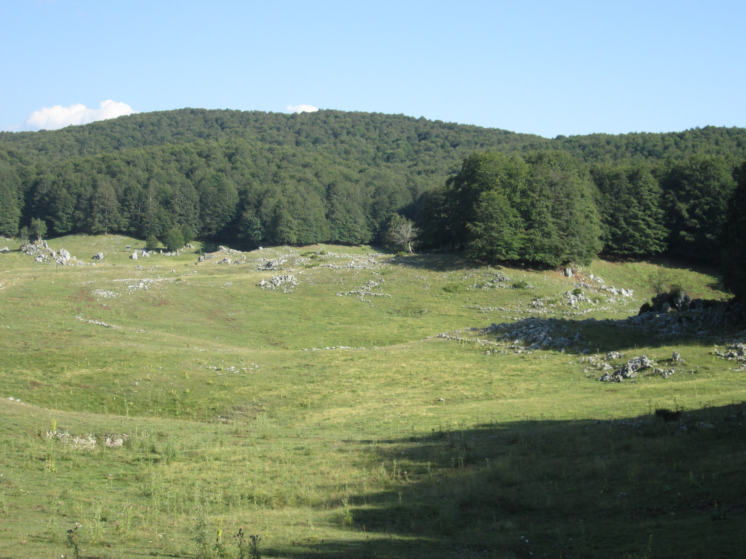

Centro Outdoor Green Sport
“MONTI SIMBRUINI”

ITINERARI
Naturalistici e Storico/Culturali
per le persone diversamente abili

CALENDARIO 2015

INFO/PRENOTAZIONI

Segreteria Centro Outdoor
tel. 328/4538950 – fax 0774/83431
e-mail: ss-antares@tiscali.it
sito: www.as-antares.it

